Подборка заданий для подготовки к ЕГЭ по математике
Часть2

Логарифмические и показательные уравнения (№13)
1. а) Решите уравнение 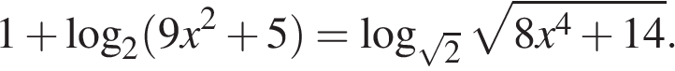
б) Найдите все корни этого уравнения, принадлежащие отрезку 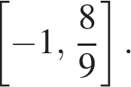
2. а) Решите уравнение 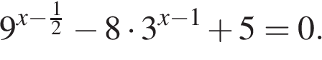
б) Найдите все корни этого уравнения, принадлежащие промежутку 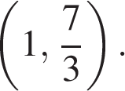
3. а) Решите уравнение 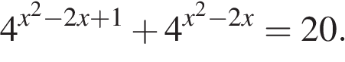
б) Найдите все корни этого уравнения, принадлежащие отрезку 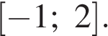
4. а) Решите уравнение 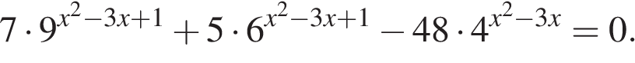
б) Найдите все корни этого уравнения, принадлежащие отрезку [−1; 2].
5. а) Решите уравнение 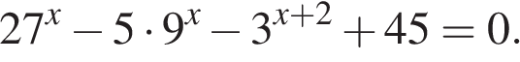
б) Укажите корни этого уравнения, принадлежащие отрезку 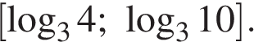
6. а) Решите уравнение 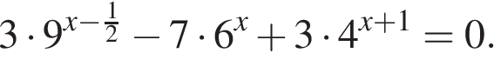
б) Укажите корни этого уравнения, принадлежащего отрезку 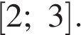
7. а) Решите уравнение 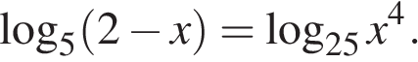
б) Укажите корни этого уравнения, принадлежащие отрезку 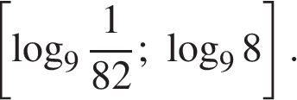
8. а) Решите уравнение 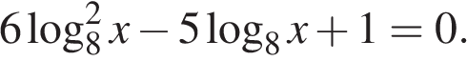
б) Найдите все корни этого уравнения, принадлежащие отрезку 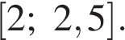

Тригонометрические уравнения (№13)
1. а) Решите уравнение 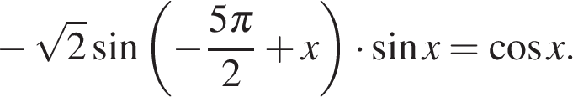
б) Найдите все корни этого уравнения, принадлежащие отрезку 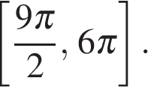
2. а) Решите уравнение 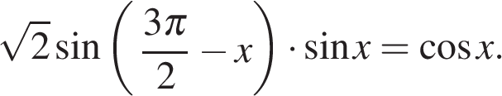
б) Найдите все корни этого уравнения, принадлежащие промежутку 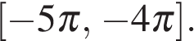
3. а) Решите уравнение:
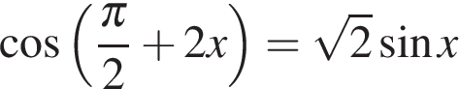

б) Найдите все корни этого уравнения, принадлежащие промежутку 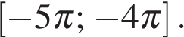
4. а) Решите уравнение 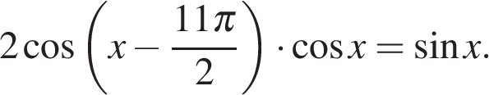
б) Найдите все корни этого уравнения, принадлежащие отрезку 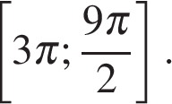

5. а) Решите уравнение 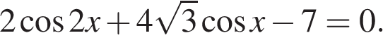
б) Найдите все корни этого уравнения, принадлежащие промежутку 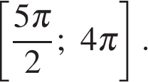
6. а) Решите уравнение 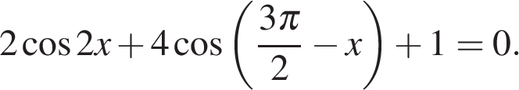
б) Найдите все корни этого уравнения, принадлежащие промежутку 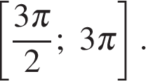
7. а) Решите уравнение 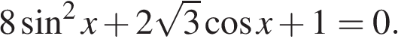
б) Найдите все корни этого уравнения, принадлежащие промежутку 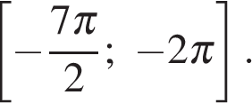
8. а) Решите уравнение:
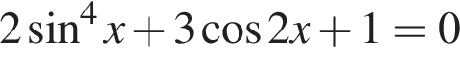

б) Найдите все корни этого уравнения, принадлежащие отрезку 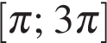
9. Решите уравнение: 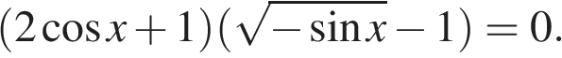

10. Решите уравнение:

Показательные неравенства (№15)
1. Решите неравенство: 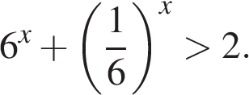
2. Решите неравенство: 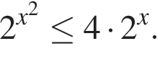
3. Решите неравенство 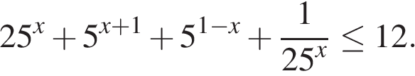
4. Решите неравенство: 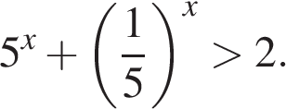
5. Решите неравенство: 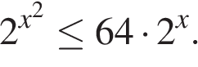
6. Решите неравенство: 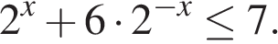
7. Решите неравенство: 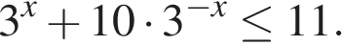
8. Решите неравенство: 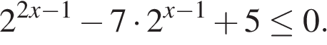
9. Решите неравенство: 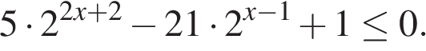
10. Решите неравенство: 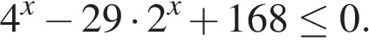

Логарифмические неравенства (№15)
1. Решите неравенство: 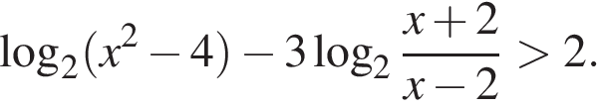
2. Решите неравенство: 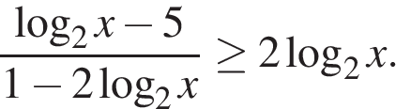
3. Решите неравенство:
4. Решите неравенство: 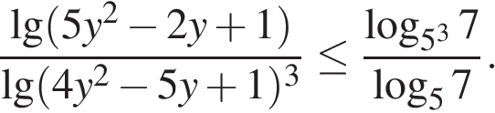
5. Решите неравенство: 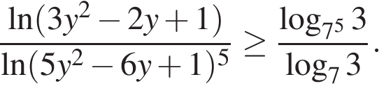
6. Решите неравенство: 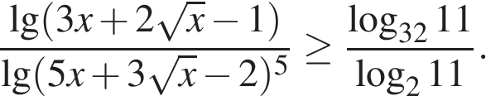
7. Решите неравенство: 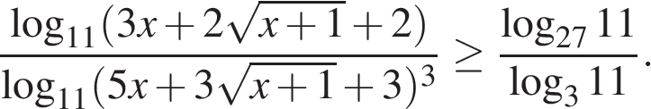
8. Решите неравенство: 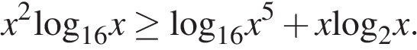
9. Решите неравенство: 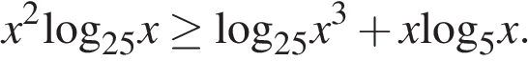
10. Решите неравенство: 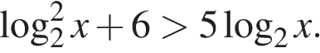

Банки, вклады, кредиты (№17)
1. 31 декабря 2013 года Сергей взял в банке 9 930 000 рублей в кредит под 10% годовых. Схема выплаты кредита следующая: 31 декабря каждого следующего года банк начисляет проценты на оставшуюся сумму долга (то есть увеличивает долг на 10%), затем Сергей переводит в банк определённую сумму ежегодного платежа. Какой должна быть сумма ежегодного платежа, чтобы Сергей выплатил долг тремя равными ежегодными платежами?
2. За время хранения вклада в банке проценты по нему начислялись ежемесячно сначала в размере 5%, затем 12%, потом 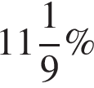и, наконец, 12,5% в месяц. известно, что под действием каждой новой процентной ставки вклад находился целое число месяцев, а по истечении срока хранения первоначальная сумма увеличилась на 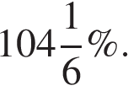Определите срок хранения вклада.
3. Антон взял кредит в банке на срок 6 месяцев. В конце каждого месяца общая сумма оставшегося долга увеличивается на одно и то же число процентов (месячную процентную ставку), а затем уменьшается на сумму, уплаченную Антоном. Суммы, выплачиваемые в конце каждого месяца, подбираются так, чтобы в результате сумма долга каждый месяц уменьшалась равномерно, то есть на одну и ту же величину. Общая сумма выплат превысила сумму кредита на 63%. Найдите месячную процентную ставку.
4. В одной стране в обращении находилось 1 000 000 долларов, 20% из которых были фальшивыми. Некая криминальная структура стала ввозить в страну по 100000 долларов в месяц, 10% из которых были фальшивыми. В это же время другая структура стала вывозить из страны 50 000 долларов ежемесячно, из которых 30% оказались фальшивыми. Через сколько месяцев содержание фальшивых долларов в стране составит 5%?
5. Банк планирует вложить на 1 год 30% имеющихся у него средств клиентов в акции золотодобывающего комбината, а остальные 70% — в строительство торгового комплекса. В зависимости от обстоятельств первый проект может принести банку прибыль в размере от 32% до 37% годовых, а второй проект — от 22 до 27% годовых. В конце года банк обязан вернуть деньги клиентам и выплатить им проценты по заранее установленной ставке, уровень которой должен находиться в пределах от 10% до 20% годовых. Определите, какую наименьшую и наибольшую чистую прибыль в процентах годовых от суммарных вложений в покупку акций и строительство торгового комплекса может при этом получить банк.
6. В банк был положен вклад под банковский процент 10%. Через год хозяин вклада снял со счета 2000 рублей, а еще через год снова внес 2000 рублей. Однако, вследствие этих действий через три года со времени первоначального вложения вклада он получил сумму меньше запланированной (если бы не было промежуточных операций со вкладом). На сколько рублей меньше запланированной суммы получил в итоге вкладчик?
7. При рытье колодца глубиной свыше 10 м за первый метр заплатили 1000 руб., а за каждый следующий на 500 руб. больше, чем за предыдущий. Сверх того за весь колодец дополнительно было уплачено 10 000 руб. Средняя стоимость 1 м оказалась равной 6250 руб. Определите глубину колодца.
8. Семья Ивановых ежемесячно вносит плату за коммунальные услуги, телефон и электричество. Если бы коммунальные услуги подорожали на 50%, то общая сумма платежа увеличилась бы на 35%. Если бы электричество подорожало на 50%, то общая сумма платежа увеличилась бы на 10%. Какой процент от общей суммы платежа приходится на телефон?
9. Фермер получил кредит в банке под определенный процент годовых. Через год фермер в счет погашения кредита вернул в банк от всей суммы, которую он должен был банку к этому времени, а еще через год в счет полного погашения кредита он внес в банк сумму на 21% превышающую величину полученного кредита. Каков процент годовых по кредиту в данном банке?
10. Жанна взяла в банке в кредит 1,2 млн рублей на срок 24 месяца. По договору Жанна должна возвращать банку часть денег в конце каждого месяца. Каждый месяц общая сумма долга возрастает на 2 %, а затем уменьшается на сумму, уплаченную Жанной банку в конце месяца. Суммы, выплачиваемые Жанной, подбираются так, чтобы сумма долга уменьшалась равномерно, то есть на одну и ту же величину каждый месяц. Какую сумму Жанна вернёт банку в течение первого года кредитования?

Уравнения и неравенства с параметром (№18)
1. Найдите все значения параметра а, при которых уравнение
имеет единственное решение.
2. Найдите все значения параметра а, при которых уравнение
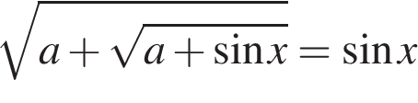имеет хотя бы одно решение.
3. Найдите все значения параметра а, при которых уравнение
имеет хотя бы одно решение.
4. Найдите все целые значения параметра a, при каждом из которых уравнение
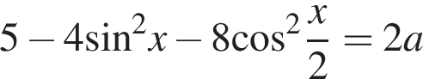имеет решения.
5. Найдите все значения параметра а, при каждом из которых уравнение
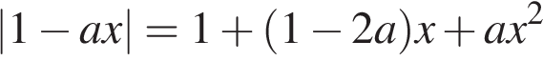имеет единственное решение.
6. Найти все значения параметра p, при каждом из которых множество решений неравенства 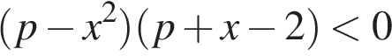не содержит ни одного решения неравенства 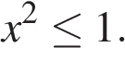
7. При каких значениях параметра а уравнение
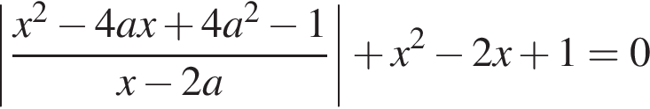
имеет хотя бы одно решение?
8. Найдите все значения параметра а, при которых уравнение 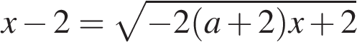имеет единственное решение.
9. Найти все значения параметра а, при которых неравенство 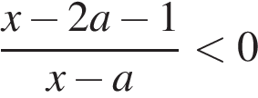выполняется для всех х, таких, что 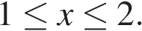
10. Найдите все значения параметра a,при которых уравнение
не имеет решений.

